МІНІСТЕРСТВО ОСВІТИ І НАУКИ УКРАЇНИ

КРЕМЕНЧУЦЬКИЙ НАЦІОНАЛЬНИЙ УНІВЕРСИТЕТ

ІМЕНІ МИХАЙЛА ОСТРОГРАДСЬКОГО

КАФЕДРА АВТОМАТИЗАЦІЇ ТА ІНФОРМАЦІЙНИХ СИСТЕМ

ЗВІТ

З ЛАБОРАТОРНИХ РОБІТ

З НАВЧАЛЬНОЇ ДИСЦИПЛІНИ

**«СИСТЕМНИЙ АНАЛІЗ»**

Виконав студент групи КН-23-1

ПОЛИНЬКО І.М.

Перевірив викладач РИЛОВА Н.В.

КРЕМЕНЧУК 2025

**ЛАБОРАТОРНА РОБОТА № 1**

**Тема роботи: Створення функціональної моделі за допомогою програми**

**Bpwin (або Allfusion Process Modeler)**

***Мета роботи:*** *одержати навички створення й редагування функціональних моделей у BPwin (або AllFusion Process Modeler).*

**Хід роботи:**

1. **Створення контекстної діаграми**

Створюємо новий проект. У діалоговому вікні, вносимо у текстове поле **Name** ім’я моделі «Діяльність компанії» і вибираємо **Турe – Business Process (IDEF0)**.

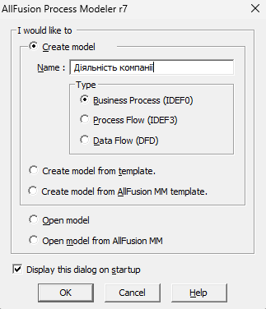

Переходимо у меню **Model/Model Properties**. У вкладці **General** діалогового вікна **Model Properties** у текстове поле **Model Name** вносимо ім’я моделі «Діяльність компанії», а в текстове поле Project – ім’я проекту «Модель діяльності компанії» і у текстове **Time Frame** (Часове охоплення) – **AS-IS** (як є).

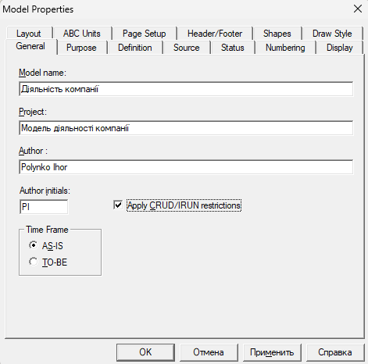

У вкладці **Purpose** діалогового вікна **Model Properties** у текстове поле Purpose (ціль) вносимо дані про мету розробки моделі – «Моделювати поточні (AS-IS) бізнес-процеси компанії», а в текстове поле **Viewpoint** (точка зору) – «Директор».

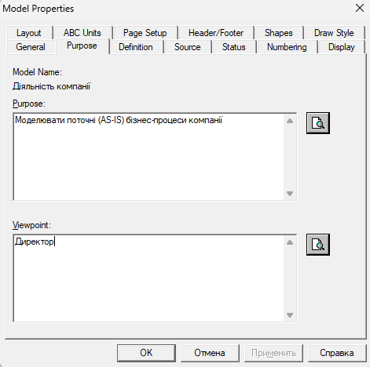

У вкладці **Definition** діалогового вікна **Model Properties** у текстове поле **Definition** (Визначення) вносимо «Це навчальна модель, що описує діяльність компанії» і в текстове поле **Scope** (охоплення) – «Загальне керівництво бізнесом компанії: дослідження ринку, закупівля компонентів, збирання, тестування і продаж продуктів».

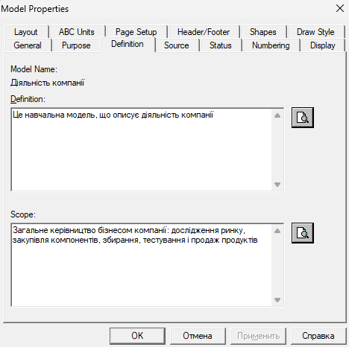

Переходимо на контекстну діаграму та правою кнопкою миші натискаємо на прямокутник. У контекстному меню вибираємо опцію **Name**. У вкладці **Name** вносимо ім’я «Діяльність компанії».

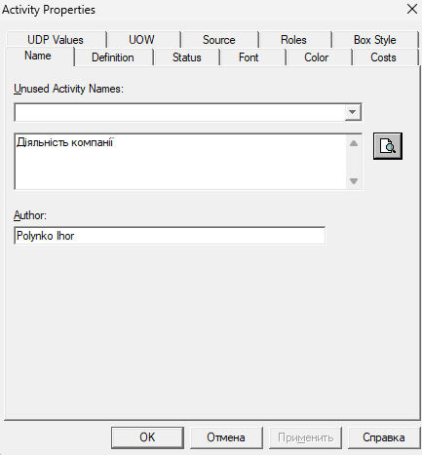 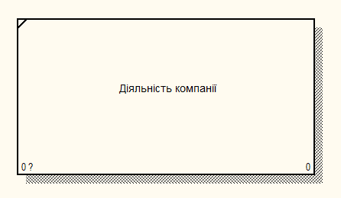

У вкладці **Definition** діалогового вікна **Activity Properties** у текстове поле **Definition** (Визначення) вносимо «Поточні бізнес-процеси компанії».

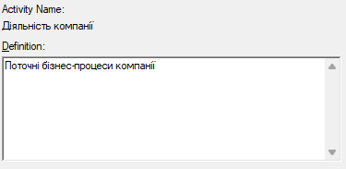

Створюємо **ICOM-стрілки** на контекстній діаграмі (табл. 1.1.).

Таблиця 1.1 – Стрілки контекстної діаграми

|  |  |  |
| --- | --- | --- |
| **Назва стрілки**  **(Arrow Name)** | **Визначення стрілки**  **(Arrow Definition)** | **Тип стрілки**  **(Arrow Type)** |
| Дзвінки клієнтів | Запити інформації, замовлення, тех. підтримка та ін. | Вхід |
| Правила і процедури | Правила продажів, інструкції зі складання, процедури тестування, критерії продуктивності і т.д. | Керування |
| Продані продукти | Настільні та портативні комп’ютери | Вихід |
| Бухгалтерська система | Оформлення рахунків, оплата рахунків, робота із замовленнями | Механізм |

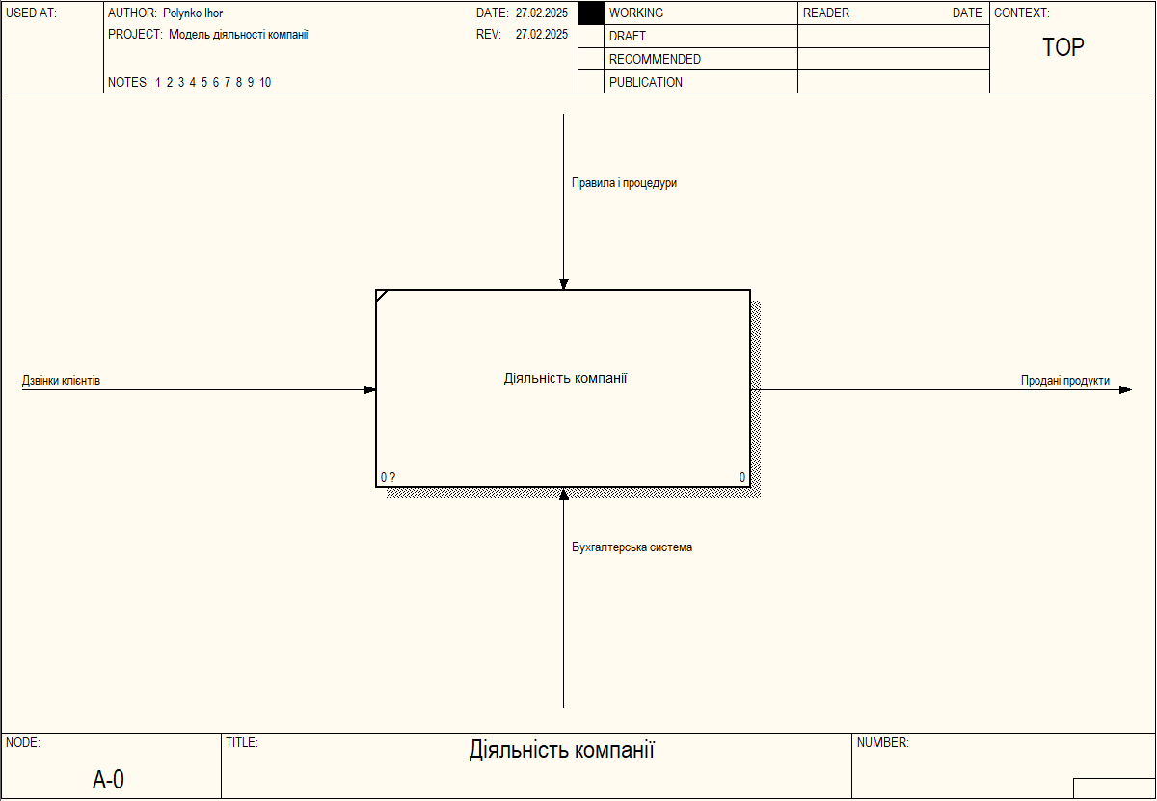

Створимо звіт за моделлю. У меню **Tools/Reports/Model Report** задаємо опції генерування звіту і натискаємо кнопку **Preview** (попередній перегляд).

**Створення діаграми декомпозиції**

Обираємо кнопку переходу на нижній рівень у палітрі інструментів і в діалоговому вікні **Activity Box Count** встановлюємо кількість робіт на діаграмі нижнього рівня 3.

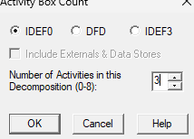

Вибираємо у контекстному меню опцію **Name** і вносимо ім’я роботи для крайної лівої роботи. Повторюємо операцію для двох робіт, що залишилися. Потім вносимо визначення, статус і джерело для кожної роботи згідно з даними табл. 1.2.

Таблиця 1.2 – Роботи діаграми декомпозиції А0

|  |  |
| --- | --- |
| ***Назва роботи***  (Activity Name) | ***Визначення роботи***  (Activity Definition) |
| Продажі та маркетинг | Телемаркетинг і презентації, виставки |
| Складання й тестування комп’ютерів | Складання й тестування настільних і портативних комп’ютерів |
| Відвантаження й одержання | Відвантаження замовлень клієнтам і одержання компонентів від постачальників |

Перейдемо у режим малювання стрілок і з’єднаємо граничні стрілки.

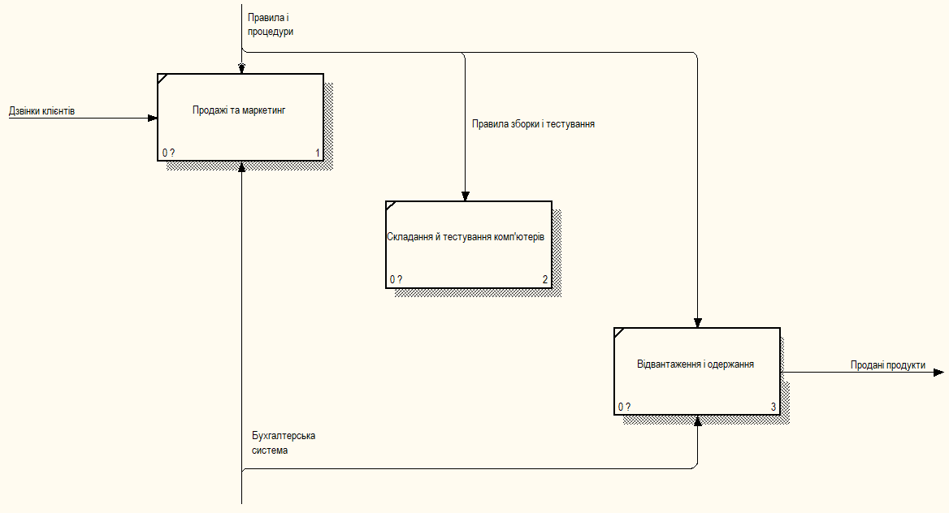

Створимо нові внутрішні стрілки.

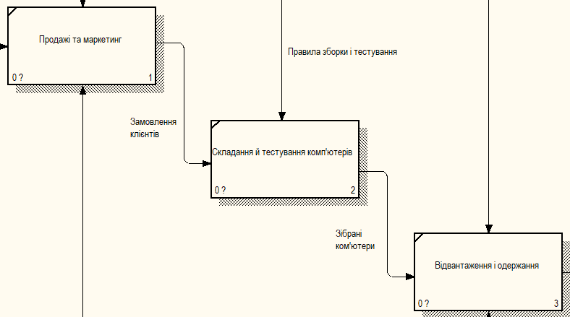

Створимо стрілку зворотного зв’язку (за керуванням) **«Результати складання і тестування»**, що напрямлена від роботи **«Складання і тестування комп’ютерів»** до роботи **«Продаж і маркетинг»**.

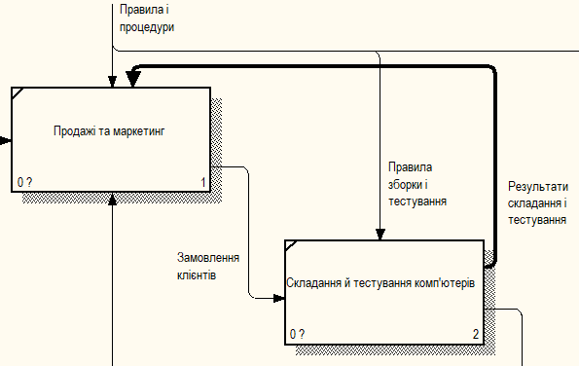

Створимо нову граничну стрілку виходу **«Маркетингові матеріали»**, що напрямлена з роботи **«Продажу і маркетинг»**.

Вибираємо пункт меню **Arrow Tunnel**. У діалоговому вікні **Border Arrow Editor** (Редактор Граничних Стрілок) вибираємо опцію **Resolve it to Border Arrow** (Дозволити як Граничну Стрілку).

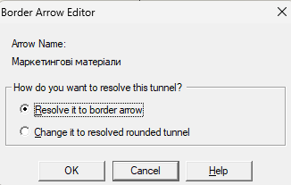

Для стрілки **«Маркетингові матеріали»** вибираємо опцію Trim (Упорядкувати) з контекстного меню.

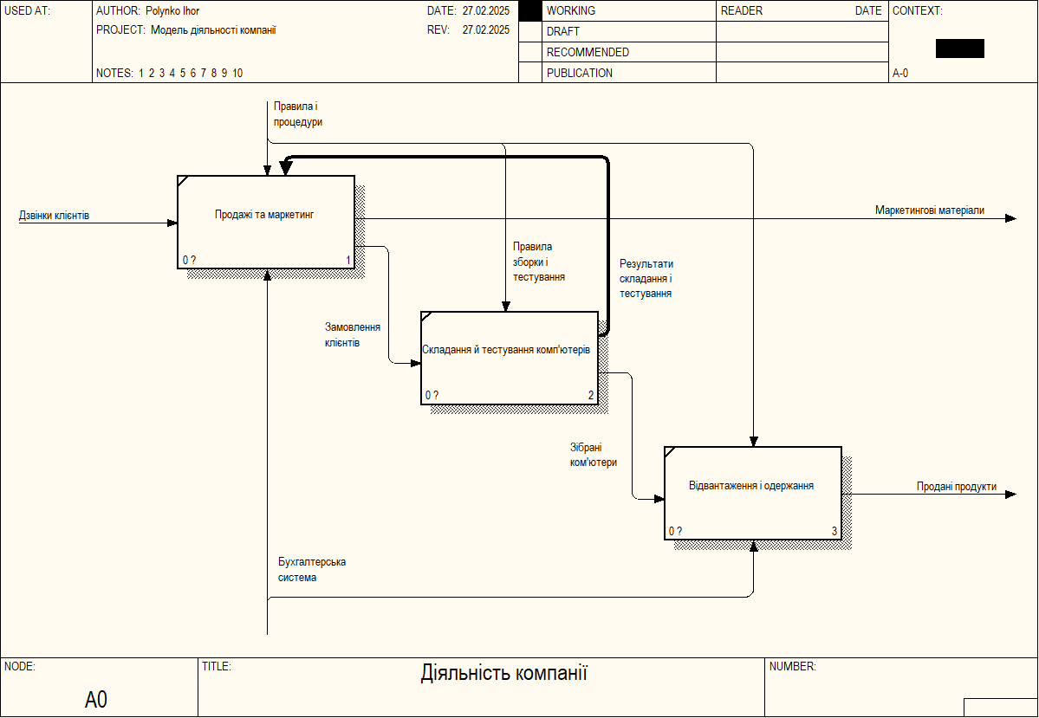

**Створення діаграми декомпозиції А2**

Декомпозуємо роботу «Складання і тестування комп’ютерів».

У результаті проведення експертизи отримана така інформація.

Виробничий відділ одержує замовлення клієнтів від відділу продажів у міру їх надходження.

Диспетчер координує роботу збирачів, сортує замовлення, групує їх і дає указання про відвантаження комп’ютерів, коли вони готові.

Кожні 2 години диспетчер групує замовлення – окремо для настільних

комп’ютерів і ноутбуків і направляє на ділянку складання.

Співробітники ділянки складання складають комп’ютери відповідно до специфікацій замовлення та інструкцій зі складання. Коли комп’ютери групи, що відповідають групі замовлень, складені, їх направляють на тестування.

Тестувальники тестують кожен комп’ютер і за потреби заміняють несправні компоненти.

Тестувальники направляють результати тестування диспетчеру, який на підставі цієї інформації приймає рішення про передачу комп’ютерів, що відповідають групі замовлень, на відвантаження.

На підставі цієї інформації вносимо нові роботи та стрілки (табл. 1.3, 1.4).

Таблиця 1.3 – Роботи діаграми декомпозиції А2

|  |  |
| --- | --- |
| ***Назва роботи***  (Activity Name) | ***Визначення роботи***  (Activity Definition) |
| Відстеження розкладу та керування зборкою і тестуванням | Перегляд замовлень, установка розкладу виконання замовлень, перегляд результатів тестування, формування груп замовлень на складання й відвантаження |
| Складання настільних  комп’ютерів | Складання настільних комп’ютерів відповідно до інструкцій і вказівок диспетчера |
| Складання ноутбуків | Складання ноутбуків відповідно до інструкцій і вказівок диспетчера |
| Тестування комп’ютерів | Тестування комп’ютерів і компонентів. Заміна неробочих компонентів |

Таблиця 1.4 – Стрілки діаграми декомпозиції А2

|  |  |  |  |  |
| --- | --- | --- | --- | --- |
| **Найменування стрілки**  (Arrow Name) | **Джерело стрілки**  (Arrow Source) | **Тип**  **стрілки джерела**  (Arrow Source Type) | **Приймач стрілки**  (Arrow Dest.) | **Тип стрілки приймача**  (Arrow Dest.  Type) |
| Диспетчер | Персонал виробничого відділу | Механізм | Відстеження  розкладу й  керування  складанням і  тестуванням | Механізм |
| Замовлення  клієнтів | Границя діаграми | Вихід | Відстеження  розкладу й  керування  складанням і  тестуванням | Керування |
| Замовлення на  настільні  комп’ютери | Відстеження  розкладу й  керування  складанням і  тестуванням | Вихід | Складання  настільних  комп’ютерів | Керування |
| Замовлення на  Ноутбуки | Відстеження  розкладу й  керування  складанням і  тестуванням | Вихід | Складання  ноутбуків | Керування |
| Компоненти | «Tunnel» | Вхід | Складання  настільних  комп’ютерів | Вхід |
| Складання  ноутбуків | Вхід |

Продовження таблиці 1.4

|  |  |  |  |  |
| --- | --- | --- | --- | --- |
|  |  |  | Тестування  комп’ютерів | Вхід |
| Настільні  комп’ютери | Зборка  настільних  комп’ютерів | Вихід | Тестування  комп’ютерів | Вхід |
| Ноутбуки | Зборка ноутбуків | Вихід | Тестування  комп’ютерів | Вхід |
| Персонал  виробничого  відділу | «Tunnel» | Механізм | Складання  наст.  комп’ютерів | Механізм |
| Складання  ноутбуків | Механізм |
| Правила  складання й  тестування | Границя діаграми | Керування | Складання  наст.  комп’ютерів | Керування |
| Складання  ноутбуків | Керування |
| Тестування  комп’ютерів | Керування |
| Результати  складання і  тестування | Складання  настільних  комп’ютерів | Вихід | Границя  діаграми | Вихід |
| Складання  ноутбуків | Вихід |
| Тестування  комп’ютерів | Вихід |
| Тестувальник | Персонал  виробничого  відділу | Механізм | Тестування  комп’ютерів | Механізм |

Продовження таблиці 1.4

|  |  |  |  |  |
| --- | --- | --- | --- | --- |
| Результати  тестування | Тестування  комп’ютерів | Вихід | Відстеження  розкладу й  керування  складанням і  тестуванням | Вхід |
| Зібрані  комп’ютери | Тестування  комп’ютерів | Вихід | Границя  діаграми | Вихід |
| Указівка  передати  комп’ютери на  відвантаження | Відстеження  розкладу й  керування  складанням і  тестуванням | Вихід | Тестування  комп’ютерів | Керування |

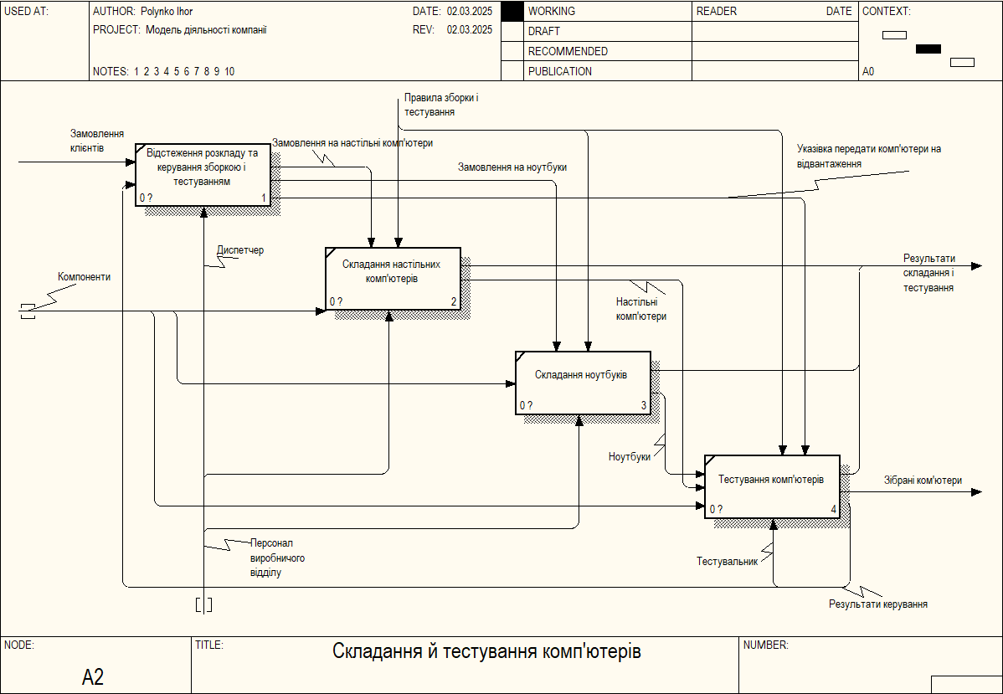

**Створення діаграми вузлів**

Обираємо пункт головного меню **Diagram/Add Node Tree**.

У першому діалоговому вікні гіда **Node Tree Wizard** вносимо ім’я діаграми, укажіть діаграму кореня дерева й кількість рівнів.

У другому діалоговому вікні гіда **Node Tree Wizard** наступні установлюємо опції:

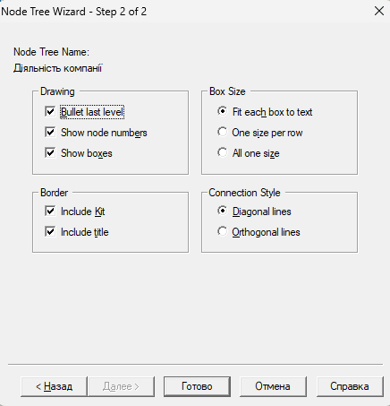

У результаті була створена діаграма дерева вузлів (**Node Tree Diagram**).

Діаграму дерева вузлів можна модифікувати. Нижній рівень може бути

відображений не у вигляді списку, а у вигляді прямокутників, так само, як і

верхні рівні.

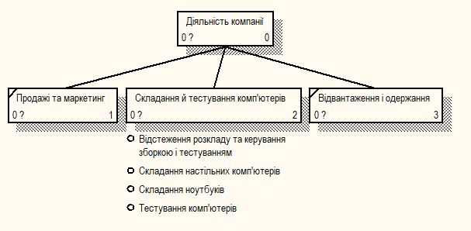

**Контрольні питання**

**1. Призначення програми BPWin (AllFusion Process Modeler).**

BPWin (тепер відомий як AllFusion Process Modeler) – це програмне забезпечення для моделювання бізнес-процесів за допомогою методології IDEF0. Використовується для аналізу, документування та оптимізації процесів організації.

**2. Призначення контекстної діаграми.**

Контекстна діаграма – це найвищий рівень діаграми IDEF0, що відображає загальний процес або систему разом із зовнішніми взаємодіями (вхідні дані, вихідні результати, механізми, керування). Вона показує загальні межі системи без деталізації внутрішньої структури.

**3. Призначення діаграми декомпозиції.**

Діаграма декомпозиції – це деталізація процесу або системи на складові підпроцеси. Вона використовується для кращого розуміння структури складного процесу та подальшого його вдосконалення.

**4. Призначення діаграми вузлів.**

Діаграма вузлів відображає взаємозв’язки між різними процесами або підсистемами. Вона допомагає визначити, як окремі елементи системи взаємодіють між собою та які дані передаються між ними.

**5. Пояснити зв’язок між діаграмами.**

Контекстна діаграма визначає загальні межі системи. Діаграма декомпозиції деталізує її внутрішню структуру, розбиваючи процеси на менші частини. Діаграма вузлів пояснює зв’язки між цими частинами. Разом вони формують ієрархічну модель системи, що полегшує її аналіз та оптимізацію.